
פגישה מקרית | ים
סינגל כפול נוסף מפרויקט "התעוררות" של מתן בן-צבי

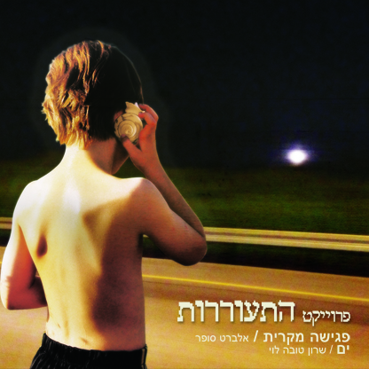

מתן בן-צבי הוא עוף מוזר בקהילת המוזיקאים בישראל. בעידן שבו כל אחד שואף להתפרסם ולהיות כוכב אינסטנט, בן-צבי בוחר להישאר מאחורי הקלעים. בפרויקט "התעוררות", למעט גיחה קצרה לאור הזרקורים בשיר אחד משלו, הוא מלקט שירים של אחרים, מפיק ומעבד אותם.
בן-צבי, יליד קיבוץ אפק, נמשך מאז ומתמיד לעולם המוזיקה והסאונד, אך מעולם לא התיימר להיות מוזיקאי של ממש. הרעיון לפרויקט רב-הפנים הבשיל בעקבות מפגש בלתי-צפוי עם שירים באנגלית של היוצרת ג'ודי ענתבי, שמשתתפת אף היא באלבום.
בביקורת עיתונאית נאמר עליו, כי יש לו "אוזן טובה" וכי "הוא יודע לבחור בדיוק את החומרים הנכונים ולעבוד איתם כך שיממשו את הפוטנציאל באופן מלא" (טל הנדלס, עכבר העיר, נובמבר, 2012). את בחירת השירים לאסופה, מנמק בן-צבי בגלובאליות המאפיינת אותם מחד ובאינטימיות והישירות שלהם, מאידך. הם פונים לכולם ובו-בזמן, מדייקים וקולעים עבור המאזין הבודד.
על שני השירים שמשחרר כעת, "פגישה מקרית" ו"ים", הוא אומר, כי הכנות והעומק שלהם – הם ששבו את לבו.

אלברט סופר – "פגישה מקרית"
אלברט סופר מוכר לרבים כסולן להקת "אלגנט" שפעלה בשנות ה-90. מאז סופר שיתף פעולה עם אמנים שונים, ביניהם שירלי קונס, אורי אבני ורועי ריק, הוציא EP עם שירי משוררים, ובימים אלה עובד על אלבום מלא. לצד העשייה המוזיקלית, סופר גם פעיל חברתית ומשמש כיו"ר איגוד עובדי "חסות הנוער".
את אלברט סופר הכיר בן-צבי בדרכו לטיול בדרום, בטרמפ משותף. באותו טיול שמע כמה משיריו של סופר לראשונה, ומאוחר יותר – כשהתחיל לעבוד על הפרויקט באופן מסודר – ידע שירצה לשתף עמו פעולה.
הפרשנות של סופר לשיר "פגישה מקרית" של המשוררת שבא סלהוב, משכה את תשומת ליבו של בן-צבי. הוא התרשם מהעומק המוזיקלי ומהאווירה הלילית שעטפה את השיר, ובחר בו לרצועה הפותחת את האלבום. לדבריו, השיר מצליח ללכוד את הזרות והניכור הנצחיים שבעיר, אך מציע גם תקווה לחום ולאהבה.

שרון טובה-לוי – "ים"
"ים", שירה של שרון טובה-לוי – בוגרת בי"ס רימון, שסיימה לאחרונה לעבוד על אלבום עצמאי – מצא את דרכו לפרויקט של בן-צבי לאחר שהשניים נפגשו בהופעה של ג'ודי ענתבי בירושלים. טובה-לוי הייתה מופע החימום, וההתרשמות של בן-צבי ממנה הייתה מיידית. גוון קולה והכתיבה הייחודית שלה הניעו אותו לעיבוד בכיוון מסוים, מעט אייטיזי, "fun אפלולי", להגדרתו. בן-צבי נמשך לטקסט הפשוט, לתיאור המדויק והישיר, שנבדל מהליריקה המעורפלת בחלק מהשירים האחרים בפרויקט.

יחסי ציבור: , 03-6413270, 052-8480528
noa@cassettamusic.com
mai@cassettamusic.com

